## 维吉尼亚——普通

先用这个爆破

<http://www.mygeocachingprofile.com/codebreaker.vigenerecipher.aspx>

爆出来的是不正常，于是换工具测试一下

<https://f00l.de/hacking/vigenere.php>

发现还是失败，但是两边的key length是不同的，尝试用第二个的keylen去解第一个，获得key

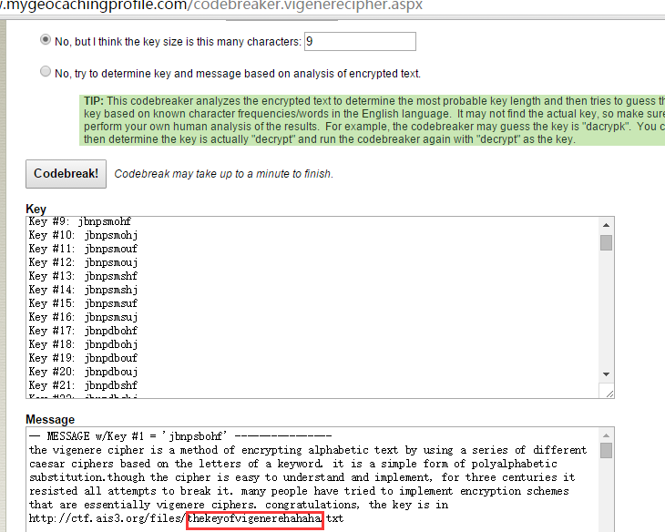

答案：thekeyofvigenerehahaha